COMUNICAZIONE NC – PLC sicurezza

SEGNALI DI SICUREZZA (tramite ProfiSafe)

Aprire il canale di comunicazione lato NC.

In configurazione hardware del PLC , proprietà PN-IO , porta X150:

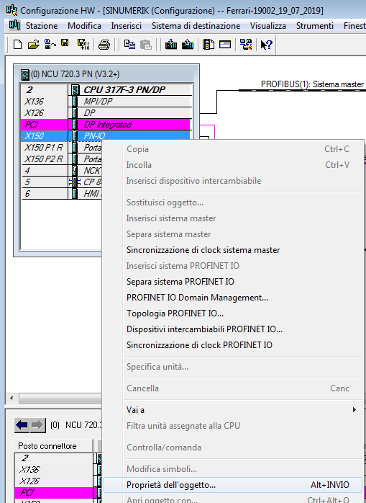

Nel tab I Device, spuntare “Modo dell’ I Device” e impostare i parametri di trasmissione :

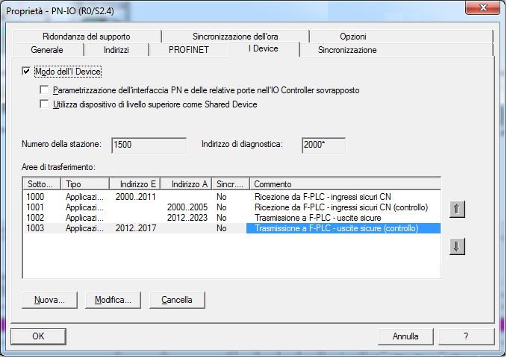

MD 13334[0]

$MN_SAFE_SDP_LADDR

MD 13344[0]

$MN_SAFE_RDP_LADDR

PLC di sicurezza -> NC (ricezione) [SENDDP nel PLC di sicurezza]:

12 byte di ingresso (+6 di uscita per la comunicazione sicura) : E2000..2011 + A2000..2005

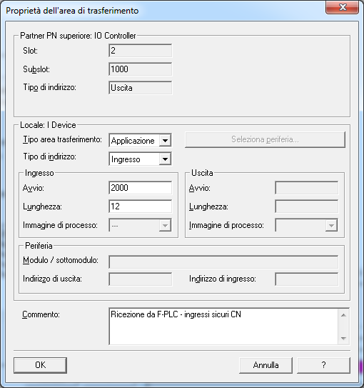 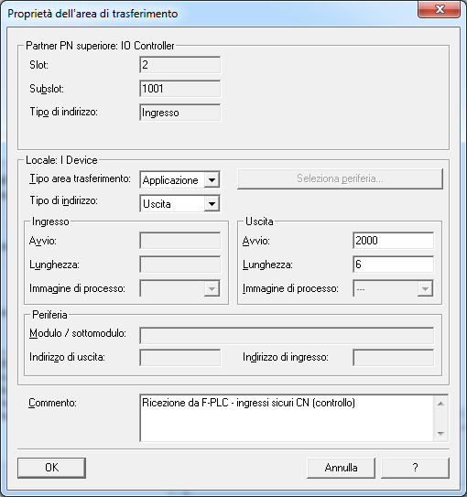

NC -> PLC di sicurezza (trasmissione) [RCVDP nel PLC di sicurezza] :

12 byte di uscita (+6 di ingresso per la comunicazione sicura) : A2012..2023 + E2012..2017

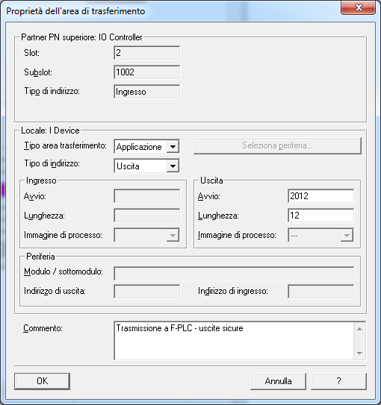 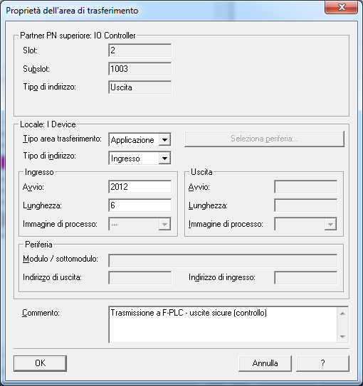

Con un pacchetto di 12 byte sono trasmessi 16 bit di informazione sicura.

Per aumentarein numero di segnali scambiati bisogna creare nuovo moduli.

Dopo aver definito i parametri I device, generare relativo il file GSD :

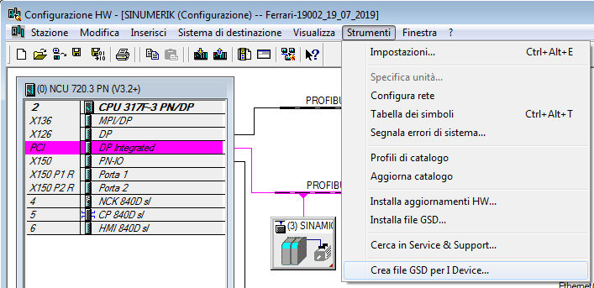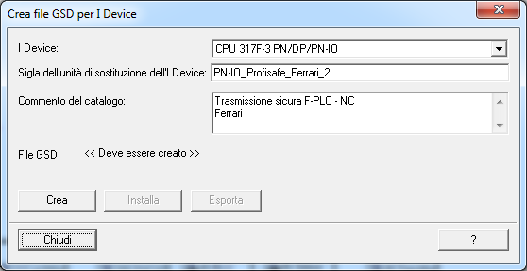

Creare, installare ed esportare.

Il file GSD dovrà essere importato nel progetto TIA del PLC di sicurezza:

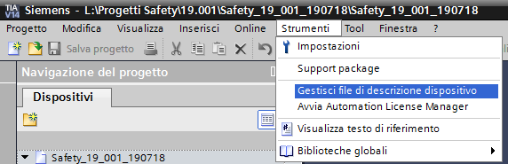

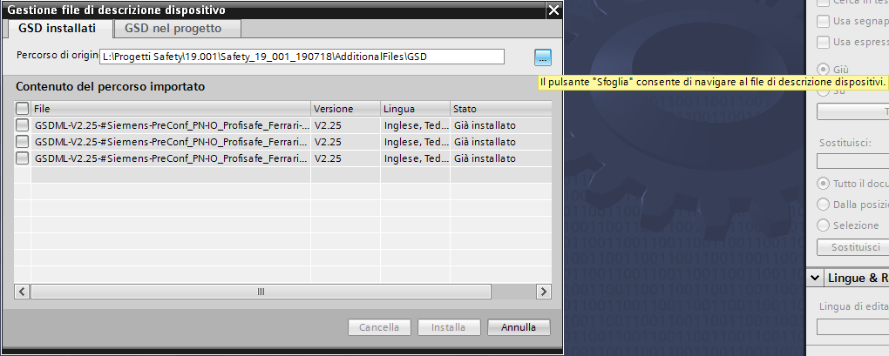

|  |  |
| --- | --- |
| In configurazione Dispositivi e reti, vista reti, inserire il dispositivo appena importato e inserito nel catalogo harware nella posizione: |  |

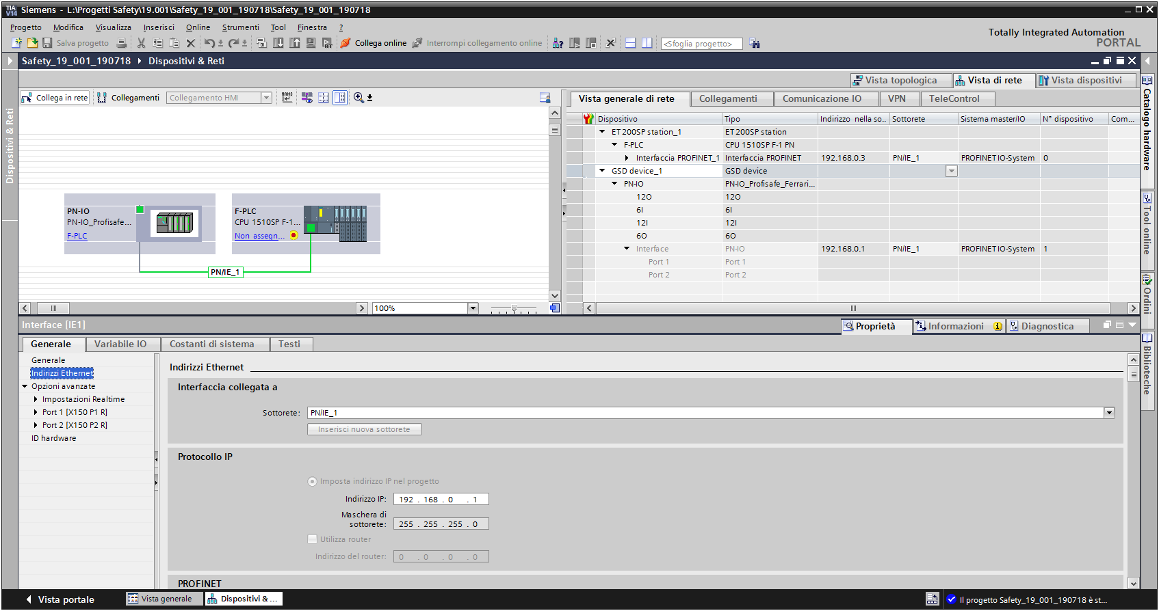

Collegare i due dispositivi; il tal modo il PLC di sicurezza diventerà partner della comunicazione I Device

come IO controller (l’indirizzo profinet del dispositivo è 192.168.0.1, ovvero l’IP della porta profinet del NC)

Ad ogni “slot” di comunicazione è associato automaticamente un ID harware (costante di sistema) :

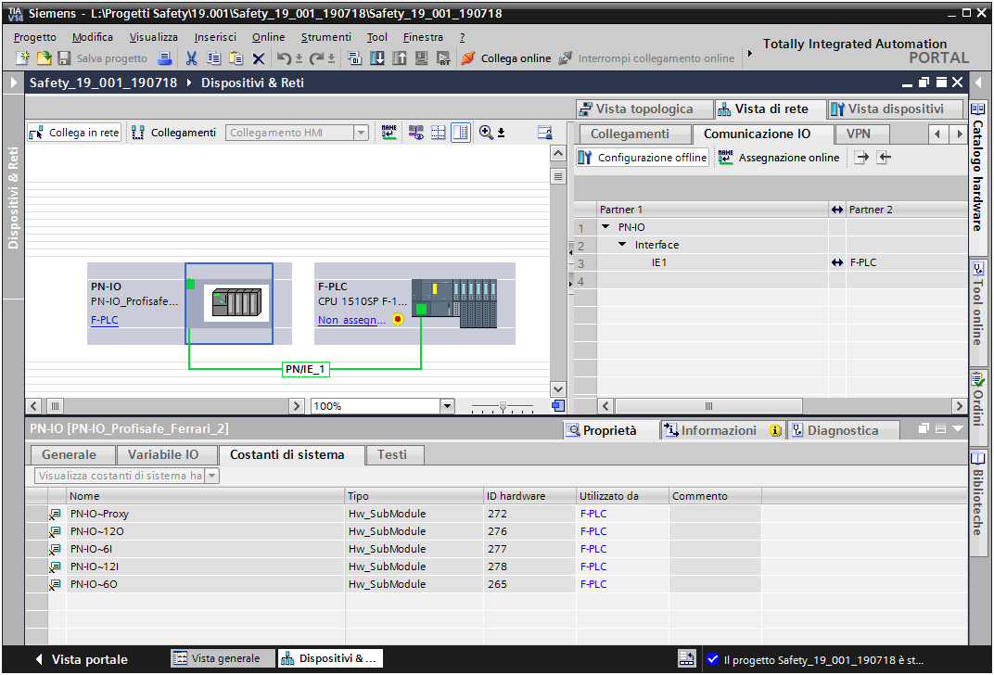

La comunicazione effettiva avviene richiamando 2 i blocchi di comunicazione SENDDP and RCVDP (Send and receive data via PROFINET IO)

Nei parametri di ingresso LADDR devono essere impostati gli ID hardware dell’area di trasfermento (i 12 byte di IN e OUT definiti nel dispositivo I-Device).

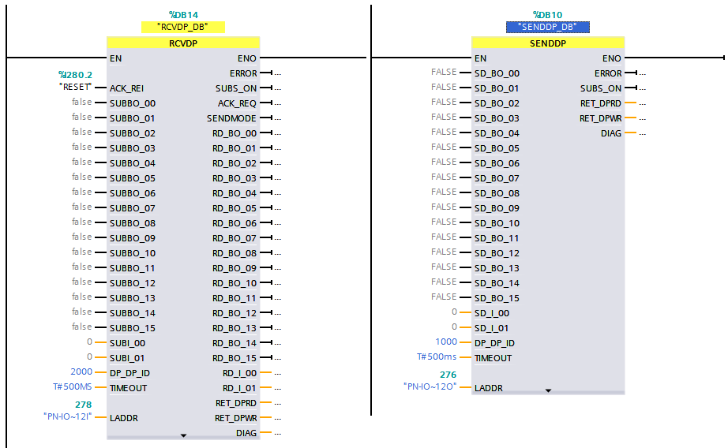

MD 13341[0]

$MN_SAFE_RDP_ID

MD 13331[0]

$MN_SAFE_SDP_ID

I parametri DP_DP_ID si imposta un valore intero (Network-wide unique value) che rappresenta univocamente il rapporto tra i due partner nella comunicazione:

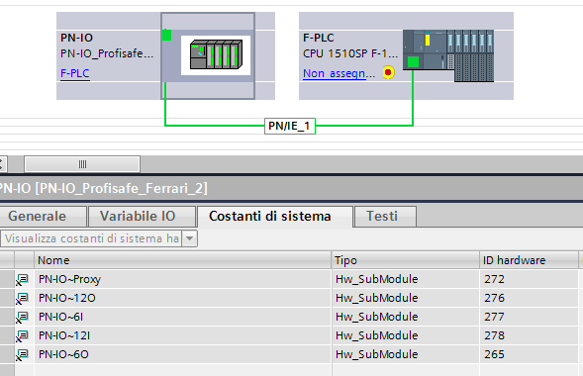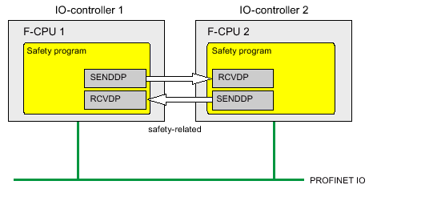

Questi valori devono essere impostati anche

nel partner di comunicazione (il CN).

Ciò si fa attraverso dati macchina.

|  |  |  |  |
| --- | --- | --- | --- |
| **NCU** | | **Comunicazione F_SENDDP** | |
| 13330 | $MN_SAFE_SDP_ENABLE_MASK | 1H | Abilitazione |
| 13331[0] | $MN_SAFE_SDP_ID | 2000 | Numero univoco della connessione (parametro DP_DP_ID in RCVDP del PLC di sicurezza) |
| 13332[0] | $MN_SAFE_SDP_NAME | NC->PLC | Nome univoco della trasmissione |
| 13333[0] | $MN_SAFE_SDP_CONNECTION_NR | 1 | Numero della connessione (massimo 3) |
| 13334[0] | $MN_SAFE_SDP_LADDR | 2012 | Impostato nel modulo universale di STEP 7 |
| 13335[0] | $MN_SAFE_SDP_TIMEOUT | 0.5 |  |
| 13336[0] | $MN_SAFE_SDP_ASSIGN | 1012 | Numero delle $A_OUTSE, campo impostato $A_OUTSE[1] - $A_OUTSE[12] |
|  | | **Comunicazione F_RECVDP** | |
| 13340 | $MN_SAFE_RDP_ENABLE_MASK | 1H | Abilitazione |
| 13341[0] | $MN_SAFE_RDP_ID | 1000 | Numero univoco della connessione (parametro DP_DP_ID in SENDDP del PLC di sicurezza) |
| 13342[0] | $MN_SAFE_RDP_NAME | PLC>NC | Nome univoco della ricezione |
| 13343[0] | $MN_SAFE_RDP_CONNECTION_NR | 1 | Numero della connessione (massimo 3) |
| 13344[0] | $MN_SAFE_RDP_LADDR | 2000 | Impostato nel modulo universale di STEP 7 |
| 13345[0] | $MN_SAFE_RDP_TIMEOUT | 0.5 |  |
| 13346[0] | $MN_SAFE_RDP_ASSIGN | 1012 | Numero delle $A_INSE, campo impostato $A_INSE[1] - $A_INSE[12] |

Con i dati macchina 13336 e 13436 si stabilisce l’abbinamento tra segnali scambiati (max 16 ingressi e uscite per modulo) e le variabili di sistema in cui vengono trasferiti i valori $A_OUTSE[] e $A_INSE[].

il formato è aaabbb , dove aaa e bbb definiscono il primo e l’ultimo indice (e quindi il numero) delle variabili di appoggio:

Con I 2 parametri quindi si definisce il numero e il range dei segnali:

DM 13336 : $A_OUTSE[da] … $A_OUTSE[a]

DM 13436 : $A_INSE[da] … $A_INSE[a]

Nel PLC di sicurezza I bit ricevuti da NC sono letti tramite blocco RCVDP (con DB di istanza RCVDDP_DB) e appoggiati su variabili colegate alle uscite del blocco RD_BO_00..15.

In alternativa si possono leggere direttamente dalla DB di istanza:

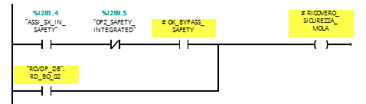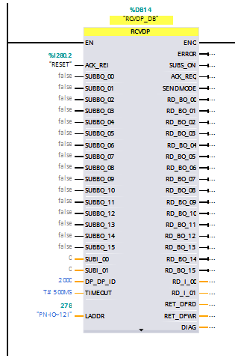

Analogamente i bit trasmessi al CN tramite blocco SENDDP sono appoggiati sui parametri in ingresso del blocco o direttamente sulla DB di istanza del blocco (SEND_DP_DB):

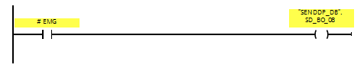

I bit in uscita sono resi disponibili per il CN (programma SAFE) tramite variabili di sistema $A_INSE[..] e al PLC tramite mappatura in DB18 ($A_INSEP[..]).

I bit in ingresso sono impostati nel CN (programma SAFE) tramite variabili di sistema $A_OUTSE[..] e nel PLC tramite mappatura in DB18 ($A_OUTSEP[..]).

**GESTIONE ALLARMI**

|  |  |  |
| --- | --- | --- |
| 10096 | $MN_SAFE_DIAGNOSIS_MASK  Mascheramento allarmi | Mascheramento allarmi |
| **SEND**  13338[0] | $MN_SAFE_SDP_ERR_REAC  vedi anche (per reazioni programmabili da safety)  “SPL”.FSDP[1].ERR_REAC 🡪 DB18.DBW 190 e $A_FSDP_ERR_REAC[n] |  |
| **RECEIVE**  13348[0] | $MN_SAFE_RDP_ERR_REAC  vedi anche (per reazioni programmabili da safety)  “SPL”.FRDP[1].ERR_REAC 🡪 DB18.DBW 222 e $A_FRDP_ERR_REAC[n] |
| “SPL”.FRDP[1].ACK_REI 🡪 DB18.DBX 224.0 🡪 bit di ack reset allarme comunicazione in ricezione. | | |
| Vedi diagnosi 🡪 safety 🡪 comunicazione SI 🡪 Collegamento invio o Collegamento ricezione per informazioni di diagnosi | | |

**TEMPI DI COMUNICAZIONE**

|  |  |  |  |
| --- | --- | --- | --- |
| 10071 | $MN_IPO_CYCLE_TIME | 0.002 |  |
| 13320 | $MN_SAFE_SRDP_IPO_TIME_RATIO | 10 | deve essere minore di 250ms |
| 13322 | $MN_INFO_SAFE_SRDP_CYCLE_TIME | 0.02 | MD13320*MD10071 |
| Vedi diagnosi 🡪 safety 🡪 comunicazione SI 🡪 Collegamento invio o Collegamento ricezione per informazioni sui tempi di comunicazione | | | |